## De una estructura de la actividad individualista o competitiva a una estructura de la actividad cooperativa

Desde nuestro punto de vista, la *estructura de la actividad* que se desarrolla a lo largo de una sesión de clase es un elemento determinante del grado de inclusión de un aula, juntamente con el criterio de agrupamiento del alumnado y la naturaleza del currículum.

Muchas combinaciones se han hecho, en muchos centros, a la hora de distribuir el alumnado en los distintos grupos (agrupamiento homogéneo, heterogéneo, flexible homogéneo o heterogéneo en algunas áreas, sobretodo las más instrumentales como las lenguas y las matemáticas, desdoblamientos…), y muchas medidas innovadoras se han introducido en los centros para atender la diversidad (aulas de acogida, aulas abiertas, unidades de apoyo a la educación especial…); asimismo, también se han tomado muchas medidas a la hora de adecuar el currículum al alumnado con más problemas de aprendizaje (adecuaciones curriculares individualizadas, significativas y no significativas, planes individuales…) Sin embargo, prácticamente no se ha cambiado –o, al menos, no se ha cambiado a fondo- la estructura de la actividad en la mayoría de las clases, de modo que la más habitual sigue siendo una estructura individual o competitiva.

Entendemos por estructura de la actividad al conjunto de elementos y de operaciones que se suceden en el desarrollo de la actividad que, según como se combinen entre si y la finalidad que con ellas se persigue, producen un determinado efecto entre los participantes: el individualismo, la competitividad o la cooperación (Figura 2). De ello se desprende que podemos diferenciar tres tipos de estructura de la actividad: individualista, competitiva y co

*estructura individualista de la actividad.*

*estructura de la actividad competitiva*

*estructura de la actividad cooperativa*

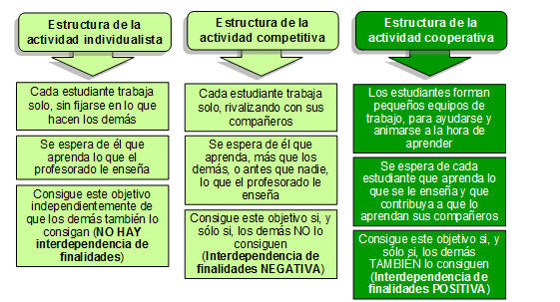

### El cambio propuesto en el *Programa CA/AC* afecta a la estructura básica del proceso de enseñanza y aprendizaje

si nos fijamos a fondo en los elementos más básicos en los que los maestros y las maestras basan su actividad docente, veremos que hay dos elementos fundamentales, a los cuales se da una gran importancia: nos referimos a la interacción profesorado-alumnado y al trabajo individual del alumnado. Para el aprendizaje de los estudiantes es muy importante, fundamental, la interacción que se establece entre ellos y las personas que les enseñan; pero no hay propiamente aprendizaje, a pesar de que esta interacción sea óptima, si el alumnado no se esfuerza individualmente y no trabaja a conciencia para aprender.

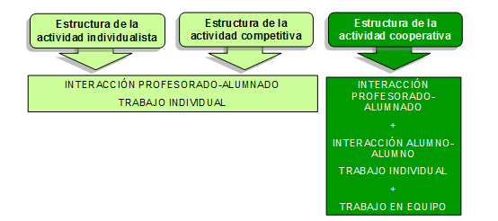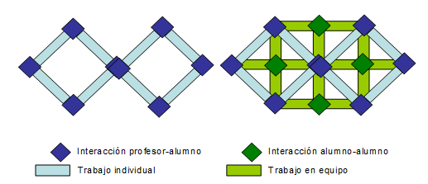

Este cambio estructural difícilmente se consolida de un año a otro y, por lo tanto, difícilmente podemos decir que se trata de una moda pasajera. Lo que pretendemos no es otra cosa que recuperar, para nuestros centros y nuestras aulas, una antigua práctica docente defendida y aplicada por un gran número de excelentes maestros y maestras.